Naam | Grobbe, Han | 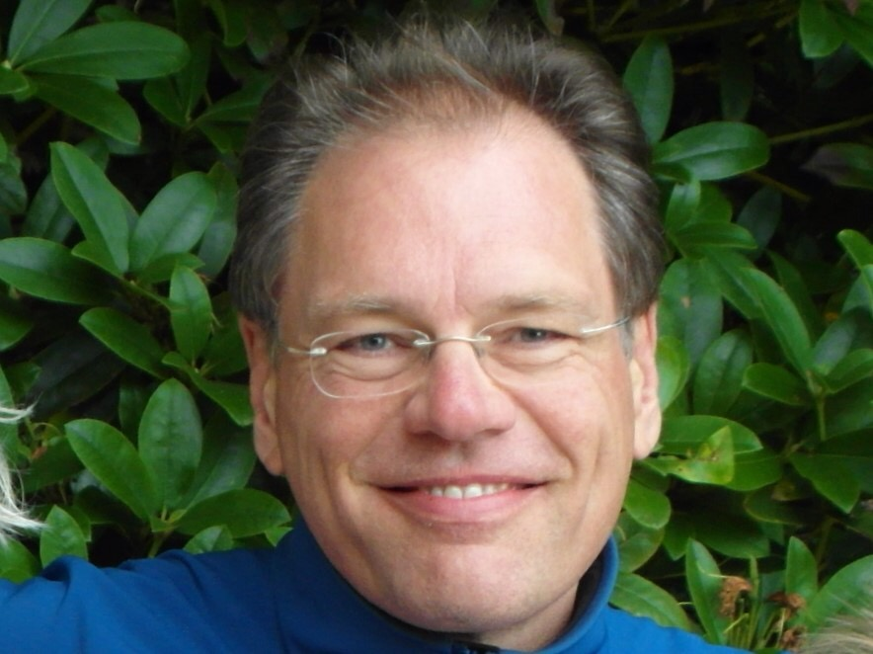
Titel | drs.
Geboortejaar | 1965
Nationaliteit | Nederlands
Beroep | Adviseur geohydrologie
Beroepsopleiding
1989 | Vrije Universiteit, Doctoraal examen Geografische hydrologie
Professionele lidmaatschappen | Lid Nederlandse Hydrologische Vereniging (NHV);  Lid Koninklijk Nederlands Waternetwerk (KWN);
Huidige functie | Zelfstandig adviseur geohydrologie
Loopbaan

2019 - heden | Zelfstandig adviseur geohydrologie
2015 – 2019 | Adviseur AdviesCommissie Schade Grondwater  BIJ12
2012-2015 | Zelfstandig adviseur geohydrologie
2002 – 2011 | Senior adviseur,  Royal HaskoningDHV
1995 – 2002 | Consultant Bodem & Waterbeheer,  Tebodin Consultants & Engineers B.V.
1992 – 1995 | Adviseur Geohydrologie,  Tauw B.V.
Kernkwaliteiten | Gedreven en deskundig geohydroloog. Beschikt over ruime kennis en ervaring op het gebied van modelleren (MicroFem, IMOD, Triwaco), GIS (ArcGIS, QGIS) en tijdreeksanalyse (Menyanthes).
Werkervaring
2020-heden  BIJ12 (gedetacheerd) | Ingehuurd door BIJ12 als adviseur van de AdviesCommissie Schade Grondwater (ACSG). Onderzoek naar schade als gevolg van vergunde grondwateronttrekkingen in opdracht van de provincies (zettingsschade, droogteschade).
2015-2019  BIJ12 | In dienst bij BIJ12 als Adviseur en plv. secretaris van de AdviesCommissie Schade Grondwater (ACSG).
2013-2015  Provincie Fryslân (gedetacheerd) | Ingehuurd als Adviseur geohydrologie bij de afdeling Sted en Plattelân van de provincie Fryslân. Beoordeling grondwateronttrekkingsvergunningen.
2011-2013  Diverse projecten | Diverse projecten waaronder voor:  VolkerWessels Infra Competence Centre:  Bemalingsadvies tender Tennet ZW;  Ardo Zundert (N.Br.): Advies grondwateronttrekkingsvergunning;  Janssen Pharmaceuticals te Beerse (België): Opstellen Watertoets/infiltratieplan bedrijfsterrein;  Gemeente Hengelo (Ov.): Studie heroverweging IBC-aanpak voormalige stort Old Ruiterborgh;  Rijkswaterstaat: Advisering bij grondwateronttrekkingsvergunning voor permanente bemaling ten behoeve van drooglegging nieuwe Rijksweg A4 tussen Schiedam en Delft;  Provincie Noord-Holland: Adviseren bij IBC-aanpak Alkmaar en Uitgeest.
2002 - 2011  Royal Haskoning | Projectleider en adviseur bij projecten voor drinkwaterbedrijven (MER-studies), provincies (herinrichten meetnetten, realiseren nieuwe natuur in het kader van de EHS), waterschappen (GGOR-studies), gemeenten (opstellen gemeentelijke waterplannen en bemalings- en saneringsprojecten en ruimtelijke inrichtingsprojecten).
2001 / 2002  Provincie Noord Holland | Masterplan 't Gooi  Projectleider/ deelproject inhoud  Samen met de andere partners (gemeenten in ’t Gooi) verantwoordelijk voor de gebiedsgerichte aanpak van grondwaterverontreinigingen in ’t Gooi.
1995 - 2002  Tebodin | Projectleider en adviseur bij civieltechnische en bodemsaneringsprojecten.
1992 – 1995  Tauw | Geohydrologisch adviseur bij infrastructurele projecten, bodemsaneringsprojecten.
Lezingen
2005-2015 | Gastcolleges Geohydrologie Universiteit Twente
1996 | Spreker MicroFem gebruikersdag
Publicaties
2013 | Bus, S. en Grobbe, H.W.; Effectief gebruik van grondwatermeetnetten, Artikel Land+Water nummer 11, 14 november 2013
2008 | Hergebruik restproduct beperkt effecten zandwinning Artikel Land+Water, nummer 12 2008
2001 | Oosterhoff C., Bell J., Van der Velde R., Grobbe H.W. Grondwaterplan Hengelo: van overlast naar actief beheer, H2O, nummer 5-2001, pagina’s 27 t/m 29
1995 | Kos A.A., en Grobbe H.W. Help, het park verdrinkt, wateroverlast in de Amsterdamse stadsparken, Stromingen nr. 2

